1、中标通知书查看-网上支付-线下缴纳

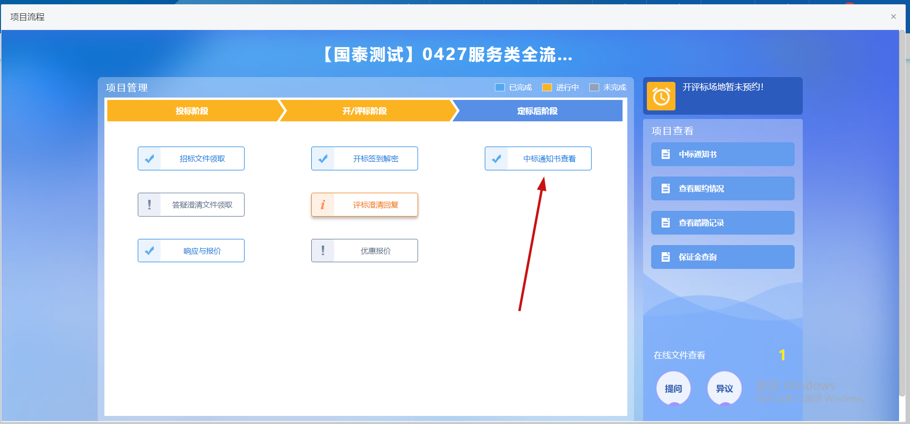

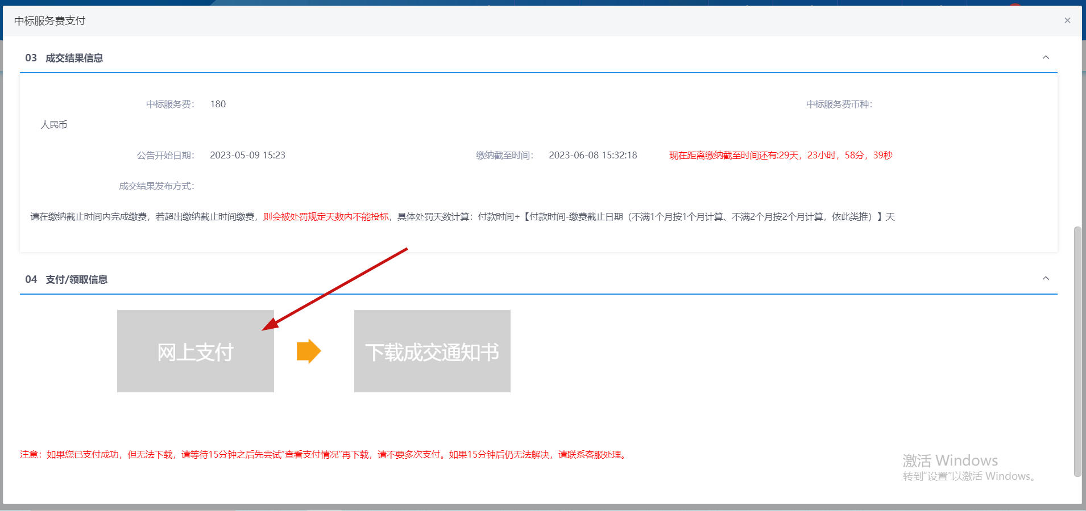

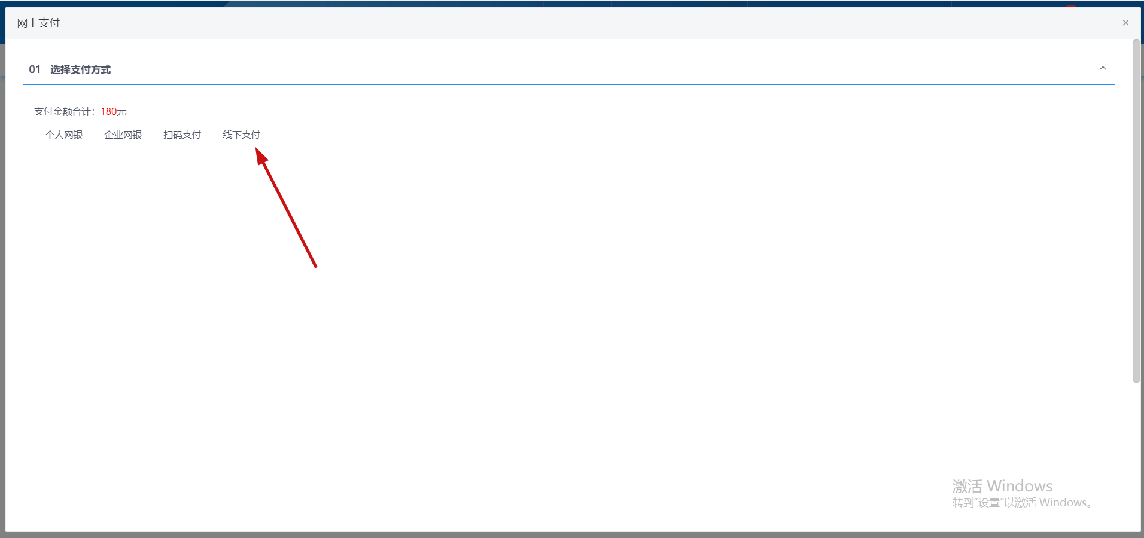

2、确认-“收款户名/账号，缴纳户名/账号”信息；

**需确保收款户名/账号，缴纳户名/账号与实际支付信息完全匹配，否则无法查询到账信息，无法下载中标通过书；**

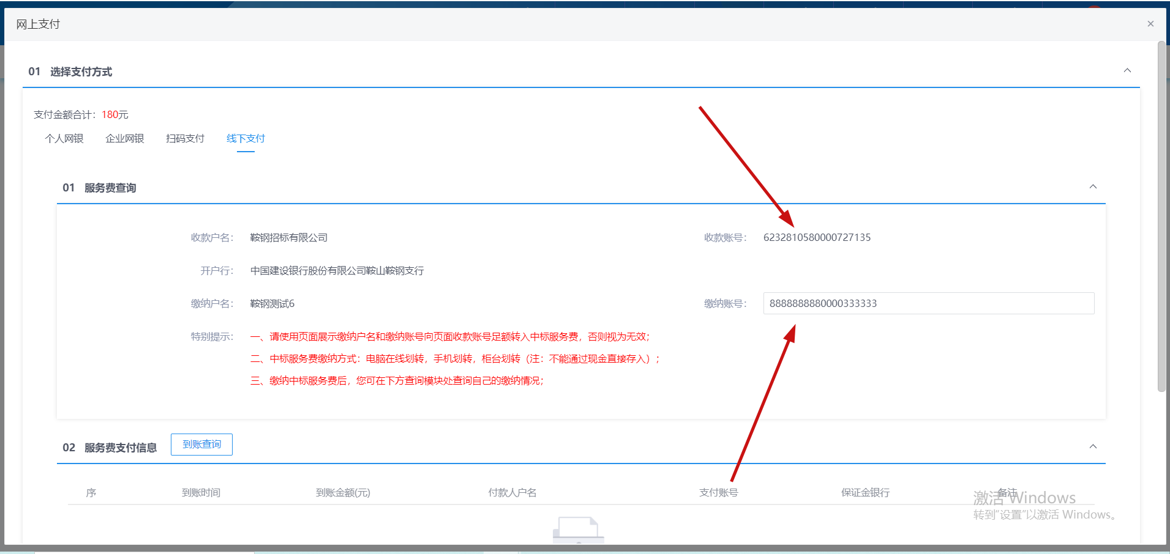

1. 线下缴费完成后（3-5分钟），**用户需手动点击“到账查询”，**查询成功后，服务费支付信息列表显示对应缴费记录则表示缴费成功，可下载中标通知书；

